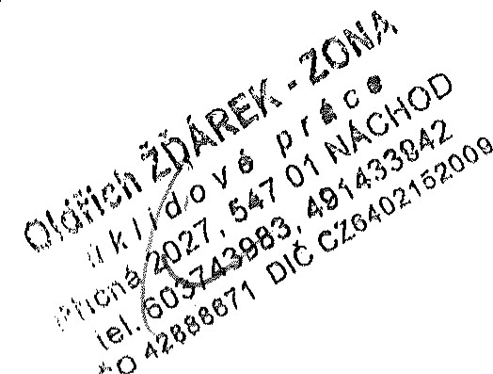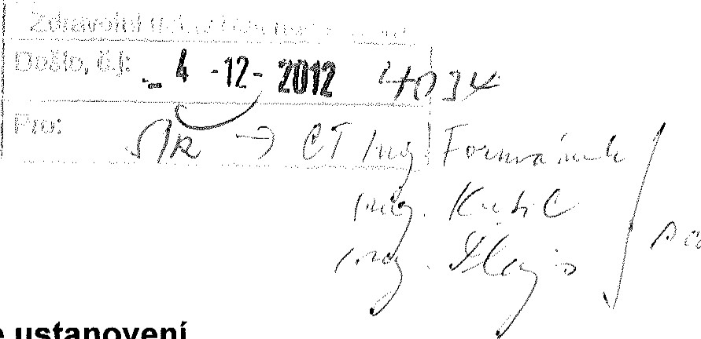IIIII IIIIII IIIIIIIIIIIIIIIIIIIIIIIIII III I IIII II III III

# Smlouva

o provádění úklidových prací, uzavřená podle ustanovení S 269 odst. 2 zákona č. 513/1991 Sb. v platném znění.

Smluvní strany

|  |  |
| --- | --- |
| Odběratel: | Zdravotní ústav se sídlem v Ústí nad Labem  Moskevská 1531/15,400 01 Ústí nad Labem  Zastoupený: Ing. Pavel Bernáth, ředitel IČ:71009361, DIČ:CZ71009361  Bankovní spojení:41936411/0710 ČNB UL |
| Dodavatel: | Oldřich Ždárek - ZONA |

Příčná 2027

547 01 Náchod

IC: 42888671

DIČ:CZ 6402152009

KB-Nách0d 27-1507960267/01 OO oldrich.zdarek@seznam.cz

Předmět smlouvy

Na základě této smlouvy se dodavatel zavazuje provádět pro odběratele běžný úklid v prostorech ZÚHK na adrese Denisovo nábřeží 840 a Krámská 29 v Náchodě. četnost prací •

Budova Krámská 29, Náchod  úklid společných prostor v termínech pondělí, středa, pátek  úklid čekárny a ordinace očkování pondělí, úterý, středa, pátek  úklid kanceláře 1 x týdně

Budova Denisovo nábřeží 840, Náchod  úklid úterý, čtvrtek

Cena

Podle zákona č. 526/1990 Sb. se stanoví smluvní cena ve výši 3 568,- Kč bez DPH měsíčně na adrese Krámská 29, Náchod a 1 360,- Kč bez DPH měsíčně na adrese Denisovo nábřeží 840,  Náchod.

Fakturace

1. Úklidové práce bude dodavatel fakturovat vždy poslední pracovní den v měsíci.
2. Odběratel se zavazuje zaplatit fakturu na účet dodavatele vždy nejpozději do 14 dnů ode dne, kdy ji obdržel.

Povinnosti dodavatele

1. Zaměstnanci dodavatele budou vybaveni na pracovištích osobními ochrannými pracovními prostředky podle profese, činnosti a rizik, za jejichž výběr odpovídá dodavatel.
2. Dodavatel se seznámí s riziky na pracovištích odběratele,upozorní na ně své zaměstnance a určí způsob ochrany a prevence proti úrazům a jinému poškození zdraví.
3. Ukončení večerních úklidových prací oznámí dodavatel zaměstnanci vykonávajícímu dozor.
4. Dodavatel je povinnen střídat dezinfekční prostředky tak, aby nedošlo k vypěstování rezistentních mikrobů,
5. Čistící techniku a pomůcky potřebné k provedení úklidových prací opatřuje na své náklady dodavatel, kupní cena těchto věcí je zahrnuta v ceně za provedení úklidových prací dle bodu Ill.
6. Dodržovat nařízení odběratele o hospodaření s odpady vč. platných právních předpisů týkajících se odpadů.
7. Dodržovat předpisy požární ochrany, bezpečnost práce a případná specifická nařízení odběratele, dodržovat vyhlášku MZÖR č. 207/92 Sb. o hygienických požadavcích.
8. Pracovat řádně a pečlivě, zejména s ohledem na bezpečnost a zdraví občanů na veřejných prostorách.
9. Zajistit splnění rozsahu úklidových prací i v případě nepřítomnosti (nemoc, dovolená apod.) stálého zaměstnance.

1 0) V případě oprávněné reklamace zajistit neprodleně nápravu odstraněním vady.

1 1) Dodržovat mlčenlivost a diskrétnost o věcech týkajících se objednatele, o kterých se dozví v souvislosti s výkonem své práce.

Povinnosti odběratele

1. V čas zaplatit za řádné a včasné provedení úklidových prací sjednanou cenu uvedenou v bodě Ill.
2. Zajistit dodavateli bezplatně elektrickou energii a vodu potřebnou k provádění úklidových prací.
3. Zajistit dodavateli vhodné a bezpečné skladovací prostory pro čistící a podobné prostředky,pro pracovní stroje a nástroje, správní místnost a prostor pro šatnu s možnosti umytí.
4. Umožnit zaměstnancům dodavatele řádné plnění jejich povinností.

VII.

Další ujednání

1. Dodavatel plně majetkově odpovídá odběrateli za škody způsobené svými zaměstnanci při výkonu práce. Tyto škody budou protokolárně sepsány ihned po zjištění odběratelem a budou zhotoviteli vyúčtovány k náhradě. Odběratel je povinen ihned informovat zástupce dodavatele. Na rizika vyplívající ze své podnikatelské činnosti uzavře dodavatel odpovídající smlouvu.
2. V případě zvýšení inflace a cen čistících a dezinfekčních prostředků se smluvní strany dohodnou na přiměřeném zvýšení smluvní ceny.
3. Práce budou prováděny na základě vzájemné dohody v čase vyhovujícím odběrateli a dle jeho provoznímu řádu. Požadavky na generální úklid (mytí oken, aj.), budou odběratelem zvlášť objednány a budou předmětem dodatku k této smlouvě.
4. Odběratel má právo se vyjadřovat k bezúhonnosti zaměstnanců dodavatele. V případě pochybností je dodavatel povinen odběrateli předložit o bezúhonnosti pracovníka výpis z Rejstříku trestů.

Závěrečná ustanovení

1. Styk smluvních stran:

a) ve věcech smluvních je oprávněn jednat za dodavatele: Oldřich Žďárek za odběratele: Ing. Josef Lhotský

1. Práva a povinnosti smluvních stran z této smlouvy vyplívající se řídí obecně platnými právními předpisy, pokud tato smlouva nestanoví jinak.
2. Veškeré změny a doplňky smlouvy je možné provádět po dohodě smluvních stran formou písemného dodatku ke smlouvě.
3. Smlouva se uzavírá na dobu neurčitou s účinností od 1.6.2012. Smlouvu je možno vypovědět písemnou výpovědí s tříměsíční výpovědní lhůtou, která začne běžet od 1. dne měsíce následujícího po doručení výpovědi druhé smluvní straně.

V Náchodě dne 28.5.2012

|  |
| --- |
| se sídlem v Moskevská 15,  IC 71009361 |

|  |
| --- |
| nad labern  Ústí nad Labem  CZ71009361 |

ZDNWOTNÍÚSTAV

Ústí

400 Ol

DIC ŽĎÁREK

## 202ú k l i d o v é p ré c e

Příčná 2027, 547 01 NÁCHOD tel. 603743983, 49 6i433G,ť2

'ČO 42888671 Dič CZ640215200g